SEL360空間智慧社會情緒學習教案
推廣到校體驗活動說明會計畫
- 宗旨
為協助推廣「SEL360空間智慧社會情緒學習」計畫，增進臺北市高中職學校對沉浸式教學模式的了解，特辦理本次說明會，介紹SEL360體驗活動內容，並探討VR影片教學在校園推動之助益與成效。
- 目的
面對青少年在網路與科技環境中成長，情緒表達與人際敏感度常出現落差，為回應此現象，本計畫透過新興科技融入社會情緒學習，引導學生在沉浸式、真實情境中理解人際互動。藉由VR眼鏡的第一人稱視角，學生可進入他人角色視野，學習同理、覺察與反思，進而強化內在情緒理解與社會責任感。相較於傳統教學，SEL360更能直接觸動學習者情緒，提升學習動機與成效。
- 活動安排
- 科技與情緒教育共融設計：整體流程融合SEL核心與科技應用，強化學生思辨與責任意識。
- VR設備操作體驗：學習頭戴式顯示器與手把操作方式，提升基本科技素養。
- 空間智慧互動體驗：透過「不可能的三角形」任務，理解空間互動與邏輯思維。
- 數位倫理與公共責任意識：以「擦拭裝置」任務，引導學生意識到科技應用中的公共衛生與道德責任，建構利己利人的價值觀。
- 四步驟教學設計：
1.操作體驗：進行VR設備與空間互動練習
2.情境模擬：觀賞SEL360主題影片，進行沉浸式體驗
3.角色分析：小組討論、學習單撰寫，解析角色情緒與心理歷程
4.價值統整：擦拭裝置行動任務，反思日常人際互動中的微小行為與
意義
- 辦理單位
- 主辦單位:臺北市政府教育局
- 承辦學校:臺北市立復興高級中學
- 協辦學校:臺北市立松山高中
- 活動對象
請臺北市各高級中等學校薦派人員（可為行政主管人員、生命教育科教師、SEL相關教師或導師等）參加。
- 說明會時間與地點
時間：114年 9 月 4 日(四) 10:00 ~ 12:30
地點：臺北市立復興高級中學行政大樓第一會議室（臺北市北投區復興四路 70 號）
- 活動流程
時間 | 活動內容
10:00-10:10 | 開場與來賓致詞
10:10-10:50 | SEL360 體驗
10:50-11:50 | 課程說明、空間智慧簡介、體驗申請辦法
11:50-12:30 | Q&A

- 報名與聯絡方式
- 聯絡人：復興高中林文健老師
- 電話：(02)2891-4131 #977
- e-mail信箱：0213@fhsh.tp.edu.tw
附件
114年度SEL360空間智慧社會情緒學習教案推廣
到校體驗活動申請說明
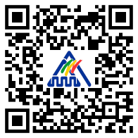
      - 僅接受線上申請。線上申請表單網址：https://forms.gle/WHhS2QTqeVfjdz2C6
      - 到校體驗活動可申請時段從 114 年 9 月 9 日（二）至 114 年 11 月 27 日 （四）
      - 聯絡資訊：
        - 聯絡窗口：復興高中林文健老師
        - 電話：(02)2891-4131 #977
        - e-mail信箱：0213@fhsh.tp.edu.tw

一、申請單位資料： | 學校名稱：__________________________________  聯絡人姓名：________________________________  職稱：______________________________________  聯絡電話：__________________________________  電子郵件：__________________________________  LINE的ID：__________________________________
二、參與學生年級及  人數： | □ 高一 □ 高二 □ 高三  參與人數：約_______________ 人
四、體驗時間： | 時段選擇 | 內容
四、體驗時間： | □ 星期二上午  09:00-12:00(三小時) | 09:00~11:00  1. SEL 360 影片體驗  2. SEL教學  11:00~12:00 議課
四、體驗時間： | □ 星期四上午  09:00-12:00(三小時) | 09:00~11:00  1. SEL 360 影片體驗  2. SEL教學  11:00~12:00 議課

SEL 360 到校體驗活動  線上申請表單： | 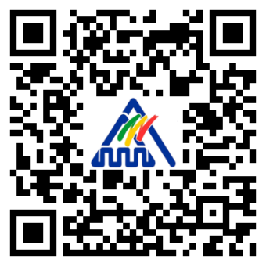  https://forms.gle/WHhS2QTqeVfjdz2C6
- 聯絡窗口：復興高中林文健老師
- 電話：(02)2891-4131 #977
- e-mail信箱：0213@fhsh.tp.edu.tw

